Ortogonalność wektorów-wektory są ortogonalne w przestrzeni N-wymiarowej gdy ich iloczyn skalarny jest równy zero. Ortogonalność- prostopadłość. Czyli suma ich iloczynów jest równa zero.
Macierz odwrotna macierzy ortogonalnej ma szczególną postać jest równa sprzężonej transpozycji macierzy.
Sprzężenie macierzy to zmiana znaku części urojonej macierzy na przeciwny(jeśli ma elemnty urojone).
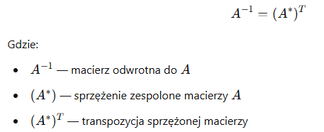
Po pomnożeniu macierzy ortogonalnej przez jej odwrotność otrzymamy macierz jednostkową z samymi zerami na przekątnej.
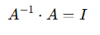

Wektory ortonormalne – wektory są ortogonalne i są znormalizowane do jednostkowej długości. Macierz jest ortonormalna gdy jej wiersze, kolumny tworzą bazę ortonormalną.
Zależność zachodząca dla macierzy ortonormalnej
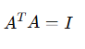

DCT II – dyskretna transformacja kosinusowa typu 2
DCT II przekształca sygnał dyskretny na sumę funkcji kosinusowych o różnych częstotliwościach
Kosinusowe są ortogonalnymi bazami więc sygnał możemy rozłożyć na ich kombinację liniową
Służy to do kompresowania sygnału

Macierz DCT służy do przekształcania z dziedziny czasowej lub przestrzennej do dziedziny częstotliwościowej. Przekształcenie DCT jest operacją liniową i może być zapisanej jako mnożenie macierzowe.

Macierz IDCT-(odwrotna transformacja) służy do odtworzenia oryginalnego sygnału na podstawie jego współczynników DCT.
Komentarz do wykresów:
Macierz A – każdy wiersz macierzy A przedstawia inną składową dyskretnej transformacji kosinusowej
Macierz S- każda kolumna odpowiada odwróconej transformacji DCT – pokazuje jak poszczególne składowe są z powrotem odwzorowane w dziedzinie czasu
Wiersze macierzy A są ortogonalnymi funkcjami kosinusowymi czyli każda reprezentuje inną częstotliwość
Kolumny macierzy S odzwierciedlają odwrotną transformację
Ich zgodność przedstawia, że DCT i IDct są wzajemnie odwortnymi operacjami.
Tłumienie na krańcach wynika z matematycznej konstrukcji DCT – składowe kosinusowe są tak skonstruowane, że ich wartości blisko brzegów są naturalnie mniejsze, ponieważ cosinus z małych wartości jest bliski zeru.

Dlaczego niektóre współczynniki analizy y mają duże wartości ?
Analizując sygnał porównujemy go z pewnym zestawem wzorców w tym przypadku z falami cosinusowymi. Analiza polega na policzeniu iloczyni skalarnego sygnału z tymi wzorcami- im większa wartość iloczynu skalarnego tym lepiej sygnał paseuje do danego wzorca.
- Duże wartości to silna korelacja
-Małe wartości współczynnika ozanczają słabą korelację

Dlaczego możliwa jest rekonstrukcja sygnału:
Jak znamy wzorzec częstotliwości czyli kolumny macierzy B, a analiza dała nam współczynnik y
Możemy użyć tych samych wzorców do odbudowania oryginalnego sygnału:
- Każdy wzorzec reprezentuje pewną składową częstotliwości
- Każdy współczynnik yk mówi nam ile razy dany wzorzec powinien zostać użyty w rekonstrukcji
- Rekonstrukcja polega na przeskalowaniu każdego wzorca przez odpowiadające mu współczynnik yk i ich sumowaniu

Po zmianie częstotliwości z 100Hz na 105 Hz nastąpi efekt rozmycia spektralnego. Ponieważ częstotliwość 105Hz nie pasuje dokładnie do siatki DCT dlatego energia tej składowej rozleje się na kilka sąsiednich współczynników DCT zamiast skupiać się w jednym miejscu. Oprócz rozmycia zwiększy się błąd rekonstrukcji.

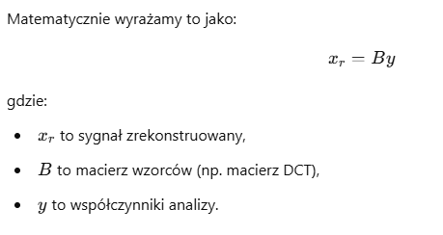

Gdy zwiększymy wszystkie częstotliwości o 2.5 Hz żadan z tych częstotliwości nie będzie pasować do sitaki DCT i ich energia rozleje się na kilka sąsiednich współczynników DCT.

